
---小学数学领导品牌
第四届“伊嘉儿杯”全国小学数学大赛

 |  |  | 三年级 | 复赛试题
 |  | （时间：2016 年 12 月 11 日 |  | 10：30－12：00 |  |  |  | 总分：100 分）
学校 姓名 班级 家长手机 成绩
第一部分：选择题（每小题 6 分，共 30 分）
1. | 一组图形是按照 |  |  | 的顺序循环排列的，这组图形中的第 45 个是
（ |  | ）。
 | A. | B. | C. | D.
2. | 米德今年 9 岁，阿博士 70 岁时米德 13 岁，阿博士今年（ |  |  |  |  |  |  | ）岁。
 | A. 66 | B. 68 | C. 70 | D. 72
3. | 一盒月饼有 6 个，分别有黑芝麻、蛋黄、牛肉味月饼各 2 个，欧拉每次从盒子里拿一个，至少
拿（ |  | ）次才能保证拿到两种不同口味的月饼。
 | A. 2 | B. 3 | C. 4 | D. 5
4. | 阿博士的实验室里，米德在给小伙伴们变魔术，只见一根绳子对折（ |  |  |  |  |  |  |  | ）次后中间剪一刀，
绳子变成了 9 根。
 | A. 3 | B. 4 | C. 5 | D. 6
5. | 阿派在看动画片的时候看到一个美丽的图形，如下图所示，阿派想把这图形描绘下来做手抄报
的时候用，阿派至少需要画（ |  |  | ）笔。
 | A. 1 | B. 4 | C. 5 | D. 7
第二部分：填空题（每小题 7 分，共 70 分）
6. | 18 加 8，减 4，再加 8，再减 4……最少连续计算 |  |  |  |  |  | 次结果是 50。
 |  |  | 三年级 | 第 1 页 |  | 共两页
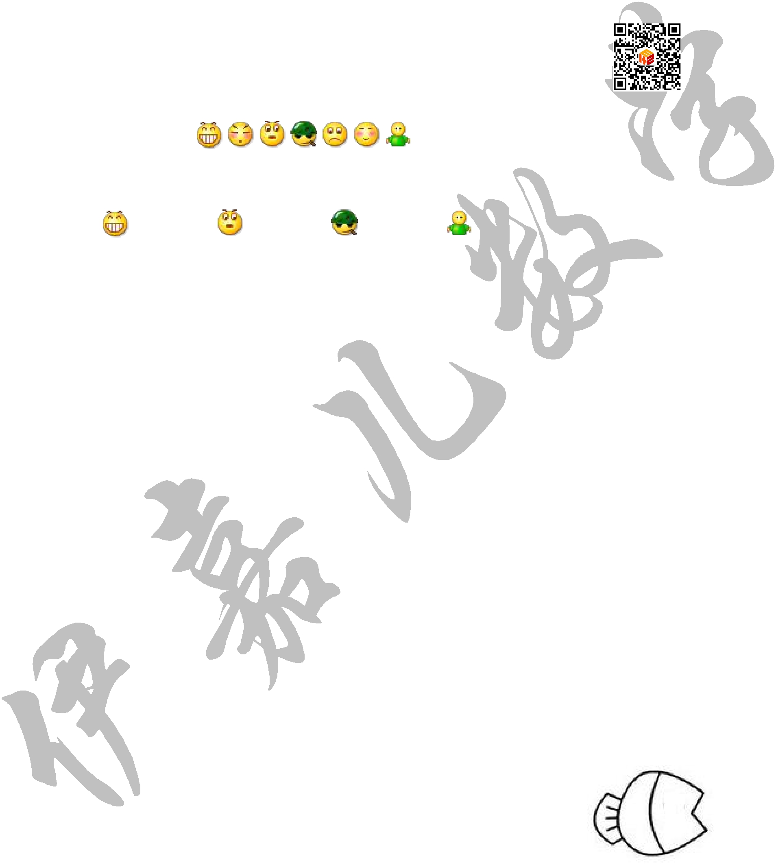
---小学数学领导品牌

7. 电影院的一个放映厅里有 24 盏灯，只有 18 盏灯亮着，现在只留 4 盏灯亮着其他都关掉，放映

厅里还有 盏灯。
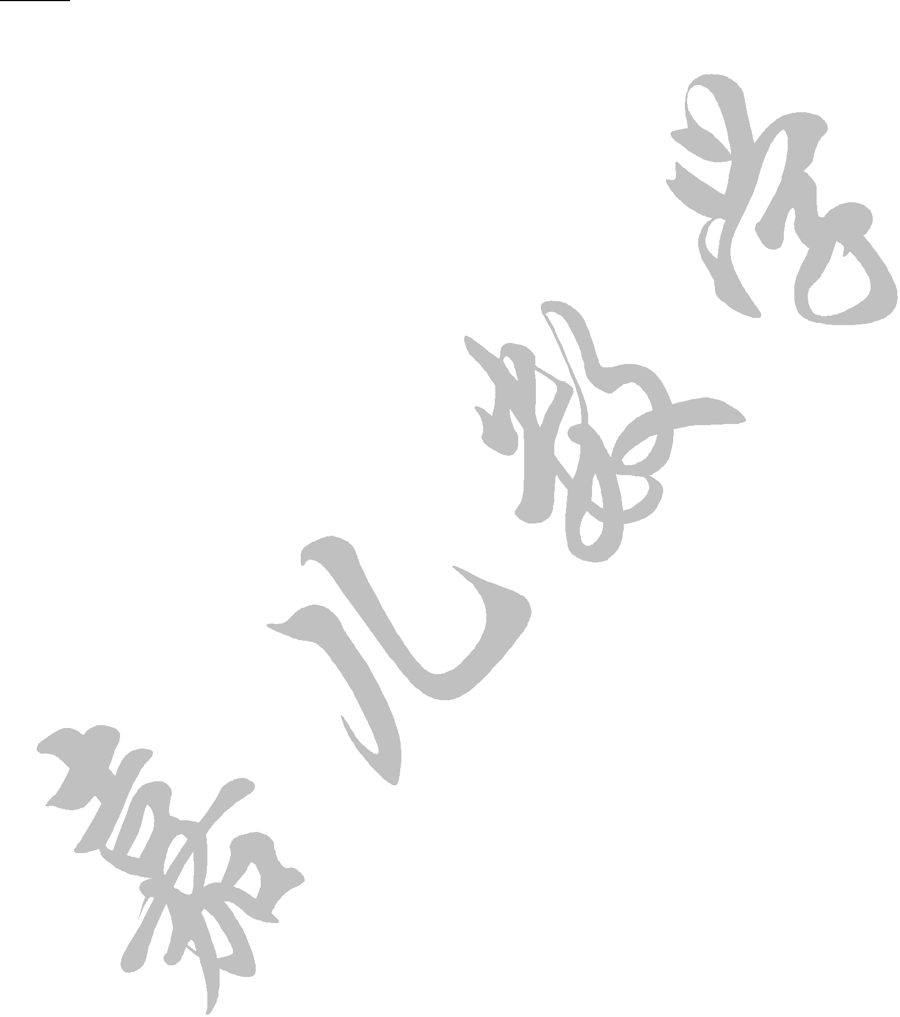

8. 米德、卡尔共有 24 颗大白兔奶糖，如果米德给卡尔 5 颗大白兔奶糖，那么两人的大白兔奶糖

就一样多了。原来米德有 |  |  |  |  | 颗大白兔奶糖，卡尔有 |  |  | 颗大白兔奶糖。
9. 9＋18＋27＋36＋45＝ |  |  |  |  | ×9
10. |  | 一家商店面包原来售价 5 元一个，商店搞促销 12 元 3 个，如果阿派一次性买 6 个面包能
省 |  |  | 。
11. |  | 阿派用 10 元钱买了 5 根香肠和 5 颗棒棒糖，1 根香肠和 1 颗棒棒糖共需 |  |  |  |  |  |  |  | 。
12. |  | 两个自然数的和是 13，这两个自然数的乘积最大是 |  |  |  |  |  | 。

13. 2016 |  | 年 7 月 6 日武汉特大洪水，23 名受困人员和 3 名武警官兵要过一条河，现有若干条最多
能容纳 4 |  | 人的小船，至少需要 |  | 条这种船才能使所有人过河。
14. | 芭啦啦综合教育学校 10 名学生排成一排玩报数游戏“1,2,3,4,1,2……”，欧拉排在最后一
个，第一次报的数是“2”，始终从左往右报数，游戏进行到第 2 轮时欧拉报了 |  |  |  |  |  |  |  | 。
15. | 每四根火柴棒可以搭成一个小正方形，15 根火柴棒最多可以搭成 |  |  |  |  | 个正方形。

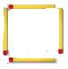

三年级 第 2 页 共两页

